考试科目： 高等数学A2 试卷总分：100分
装 订 线

课程名称：高等数学 班级： 学号：□□□□□□□□□□ 姓名：
考试时间：120分钟 占总评比例： 30%
题号 | 一 | 二 | 三 | 卷面分
得分
评卷教师
一、填空题（本大题共5小题，每小题3分，总计15分）
得分

1、曲线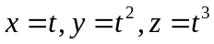在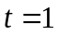对应点处的切线方程为 .
2、将二重积分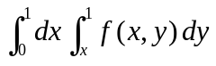改变积分顺序后的积分为_ _ ___.
3、设曲面为 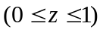，则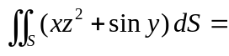 .
4、幂级数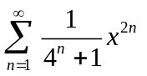的收敛半径为 .
5、若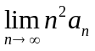存在，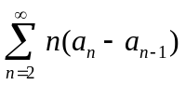收敛于2，且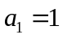,则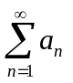收敛于 .
1、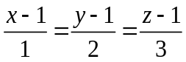 2、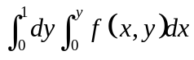 3、 4、 5、
二、单选题（本大题共5小题，每小题3分，总计15分）
得分

1、函数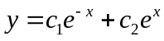是下列哪个微分方程的通解（ ）.
（A）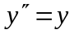； （B）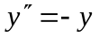； （C）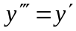； （D）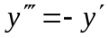.
2、若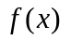在时连续可微，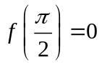，在区域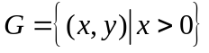内，积分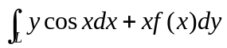与路径无关，则时的表达式为（ ）.
（A）； （B）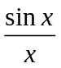； （C）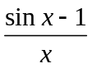； （D）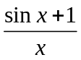.
3、设曲线是平面区域的正向边界，且的面积为，则 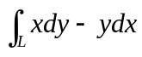 的值为( ) .
（A）； （B）； （C）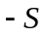； （D）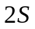.
4、下列4个级数中，绝对收敛的级数为（ ）.
（A）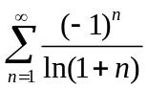； （B）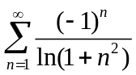；
（C）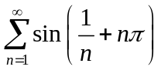； （D）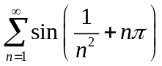。
5、若幂级数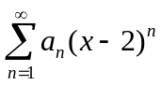在收敛，则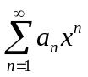在处（ ）.
（A） 绝对收敛； （B） 条件收敛 ； （C）发散； （D）敛散性无法确定.
1、 A 2、C 3、 D 4、 D 5、 A
三、解答下列各题（本大题共10小题，每小题7分，总计70分）
得分
1、求过点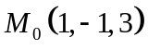且平行于向量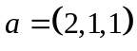 和直线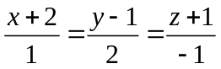 的平面方程.

则所求平面方程为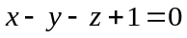

2、设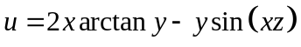，求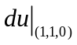.

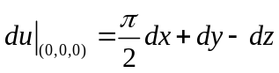

3、计算第一型曲线积分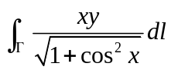，其中为曲线段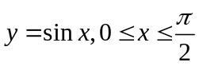.
装 订 线

课程名称：高等数学 班级： 学号：□□□□□□□□□□ 姓名：

原式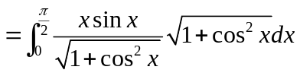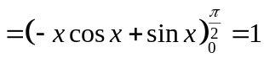

4、计算第二型曲线积分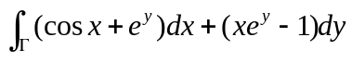，其中为曲线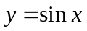上从点到点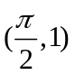的一段.

积分与路径无关，
原式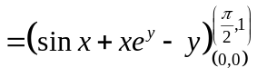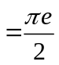

5、计算第二型曲面积分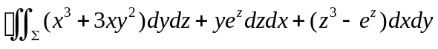，其中为球面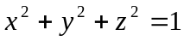的外侧.

由高斯公式知，
原式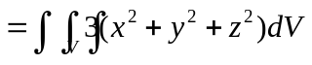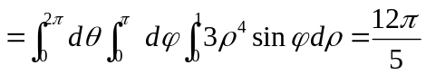

6、判断正项级数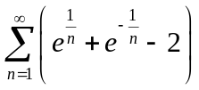的敛散性.

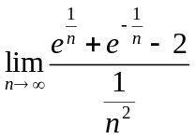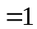
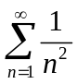收敛，因此，原级数收敛

7、判断级数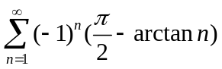的敛散性，若收敛指明是绝对收敛还是条件收敛.
装 订 线

课程名称：高等数学 班级： 学号：□□□□□□□□□□ 姓名：

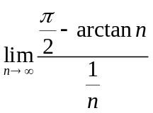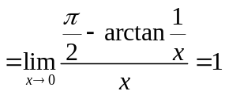，由于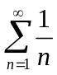发散,原级数不是绝对收敛，
当时，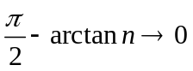，且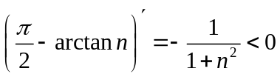，
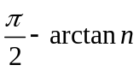单调递减，因此，原级数为条件收敛

8、利用的幂级数展开式，求交错级数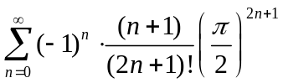的和.

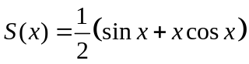,
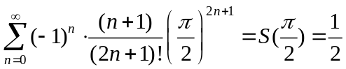

9、将函数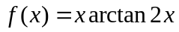展开成的幂级数.

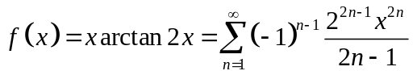， 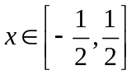

10、将以为周期的函数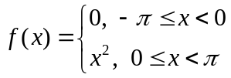展开为傅里叶级数.
